Scierie Blanc Le pré Brun
26300 MARCHES

Montrigaud, Le 27/05/2015,

A l’attention de Mr BLANC

Objet : Etude et proposition solution globale local air comprimé

Référence : MB20150503185-5

Monsieur,

Nous vous remercions pour votre demande, et avons le plaisir de vous proposer nos meilleures conditions de prix, délai, financement éventuel, pour la fourniture du matériel déterminé, suivant les données recueillies, ci-après :

Suivi par : Monsieur René Bret
Phone GSM : 06 07 87 40 10
Téléphone : 09 61 31 16 40
Mail : rene.bret@sfacs-industrie.fr
Fax : 04 86 55 63 01

I – SECHEUR PAR REFRIGERATION COMPAIR, ref. F120HS
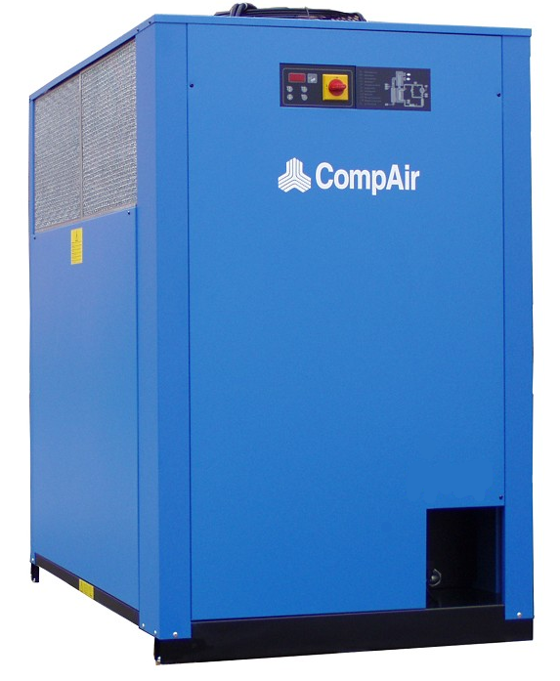
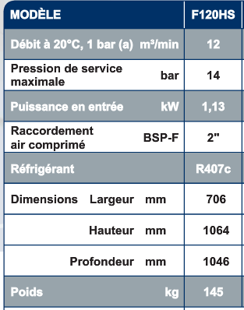

Prix Unitaire : 3 937.70 €

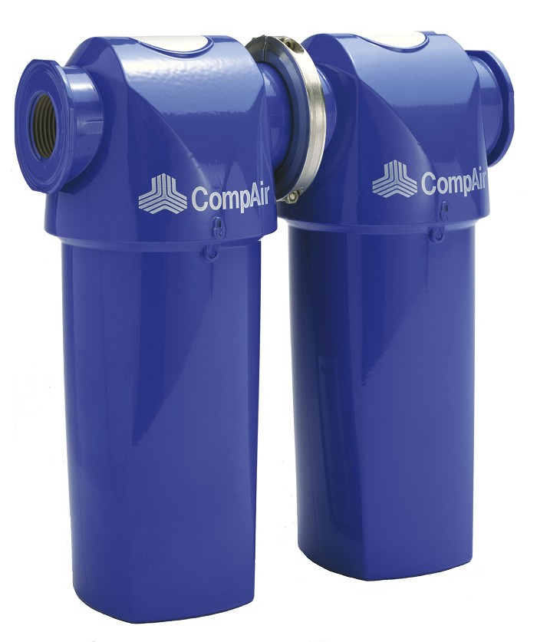
II – PRE FILTRE RESEAU SECHEUR COMPAIR REFERENCE

CF 132 G2"B pour le pré-filtre débit 943 m3/h 1 micron

III – SONDE HYGROMETRIQUE

Nous préconisons l’ajout d’une sonde hygrométrique pour optimiser la régénération du sécheur A87TX.

Prix Unitaire HT : 2 259.40 €

IV – RESERVOIR GALVA 900 LITRES EQUIPE REFERENCE 42190011E
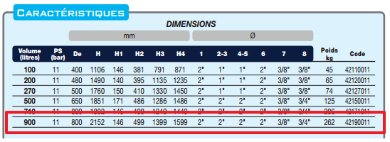

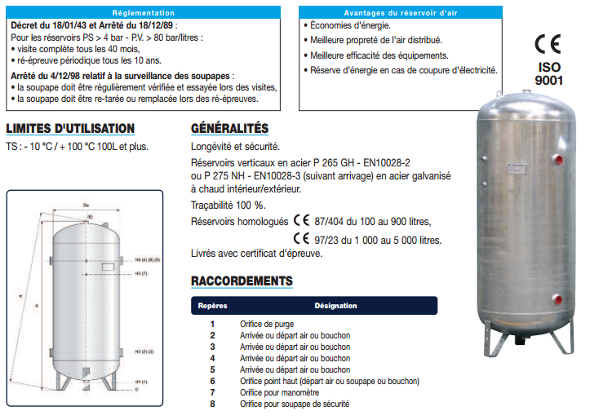

Prix Unitaire HT : 977.00 €

V - SEPARATEUR DE CONDENSATS ECOTRON180 – option non incluse

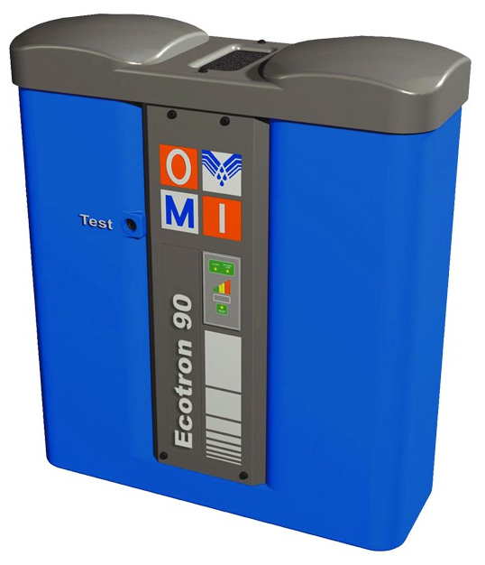
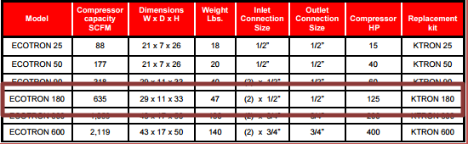
Pour information:
Les condensats provenant de compresseurs lubrifiés, fortement chargés d'hydrocarbures
(pouvant atteindre 11 000 mg/l), sont considérés comme des rejets nuisibles à notre environnement.
Textes de lois :
Loi 76-663 du 19 juillet 76 relative aux installations classées pour la protection de l'environnement.
Loi 92-3 du 3 janvier 92 sur l'eau.
Décret 93-742 du 29 mars 93
Décret 93-743 du 29 mars 93 Prix Unitaire HT : 880.17 €

VI – LOT PRESTATIONS DE SERVICE, COMPRENANT :

. Fournitures plomberie pour local technique (tubes vannes etc.…)
.Hors raccordement électrique,
.Hors manutention
. Tirage et pose des tuyauteries
. Raccordement en air de l’installation
. Mise en air, mise en route, mise au point de l’installation
. Main d’œuvre
. Déplacements

PU NET HT: 4885.00 €

VII – DESCRIPTION D’ACHAT

Ref Désignation PU HT Qté Total HT
COM F120HS sécheur frigo 720 m3/h 3 937,70 1 3 937,70
COM CF132 G2''B PRE FILTRE SECHEUR F120 HS 0,00 1 0,00
COM VASPDP/K1-K95 KIT SONDE HYGROMETRIQUE 2 259,40 1 2 259,40
COM 01 Frais de port 613,55 1 613,55
EDR25 Forfait Chantier 3 325,00 1 3 325,00
SFA SFA0004 Fournitures 1 560,00 1 1 560,00
SEC 42190011E RESERV. AIR COMPRIME GALVA 900L-11b+KIT 977,00 1 977,00

Séparateur de condensats non inclus

Total HT € : 12 672,65 EUR

TVA 20% : 2 534,53 EUR
TOTAL TTC € : 15 207,18 EUR

VIII – GENERALITES

. Délai de l’ensemble : 4 à 5 semaines

1 an garantie

. SAV et pièces détachées assurés par notre équipe de techniciens, dans les meilleurs délais.

Révision de prix : Nous nous réservons le droit de revoir les prix indiqués plus haut, dans le cas de l’application d’un cahier des charges aux conditions administratives techniques ou commerciales autres que celles stipulées dans le présent devis.

. Réserve de propriété : En vertu de la loi 80335 du 12/05/80, les matériels livrés demeurent notre propriété jusqu’au paiement intégral du montant total des factures correspondantes, même si ceux-ci ont fait l’objet de transformation, d’intégration ou de reventes. Cette clause n’ayant pas été explicitement rejetée, sera considérée acceptée par l’acquéreur.

. Devis estimatif et servant de cahier des charges, compte tenu des éléments en notre possession et à affiner ensemble.

. D’une manière générale, n’est pas compris tout ce qui n’est pas explicitement décrit dans notre offre (notamment étanchéités toiture, mise aux normes éventuelle, tranchées…)

IX – Règlement

- 30% à la commande par chèque ou virement
- 30% au démarrage des travaux par chèque ou virement
- Solde à la fin des travaux 30 JFDM par chèque ou virement

Possibilité de financement (sous réserve d’acceptation de notre partenaire) LOCAM :

- LOA (VR de 2%) - Avec assurance bris machine vous permettant de bénéficier du bris machine durant la totalité de votre période de financement :

Montant total 12 672,65 EUROS NET HT :

24 mois : 585.35€ Mensualité EUROS
36 mois : 414.53€ Mensualité EUROS
48 mois : 329.62 € Mensualité EUROS
63 mois : 269.42 € Mensualité EUROS

. Validité de l’offre : 5 semaines

Espérant répondre à vos attentes, nous nous tenons à votre entière disposition pour tout renseignement complémentaire et vous remercions pour la confiance que vous nous témoignez en nous consultant.

Courtoisement.

Le service commercial

Suivi de ce dossier : M. René BRET / 06 07 87 40 10
Rene.bret@sfacs-industrie.fr

